软件项目可行性分析报告模板

(以学校教材订购系统为例)

一、引言

1.编写目的

　　对软件开发中将要面临的问题及其解决方案进行可行性分析。本报告经审核后，交由软件项目经理审查。

2.项目背景:

开发软件名称：XXX

项目开发者：张三、李四、……

3.定义

“学校教材订购系统”有两部分组成：销售系统和采购系统。销售系统的工作过程为：首先由教师或学生提交购书单，经教材发行人员审核是有效购书单后，开发票、登记并返给教师或学生领书单，教师或学生即可去书库领书。采购系统的主要工作过程为：若是脱销教材，则登记缺书，发缺书单给书库采购人员；一旦新书入库后，即发进书通知给教材发行人员。

4.参考资料

（1）钱乐秋等，《软件工程》，青还大学出版社；

（2）张害藩，《软件工程导论》（第四版），清华大学出版社；

（3）王珊等，《数据库原理及设计》，清华大学出版社；

（4）赵池龙等，《软件工程实践教程》，电子工业出版社。

二、可行性研究的前提

随着计算机应用的日益普及和深化，网上办公已经成为一种趋势。本项目要开发的是基于局域网和互联网的教材订购系统。由于学院学生多，用书量大，原来的人工工作方式不仅会造成办理时间的延误和人力资源的浪费，特别是在新学期开始果时这种冲突更加明显，而且存在着各种信息不易存放、易丢失、难以备份和查询等缺点。因此，实现一个将各种教材订购管理和服务功能集成起来的管理信息系统就显得十分必要，既可以节省资源，又可以有效存储、更新、查询信息，提高工作和服务效率。

开发的系统要求界面友好，方便直观。要方便管理员对教材信息进行添加、删除、修改、查询和统计等管理。

1.要求

为方便教师、学生领书，教材发行人员处理各种单据，以及采购人员采购需开发一个“学校教材订购系统”。教师或学生提交购书单，经教材发行人 员审核是有效购书单后，开发票、登记并返给教师或学生领书单，教师或学生即可去书库领书。若是脱销教材，则登记缺书，发缺书单给书库采购人员； 一旦新书入库后，即发进书通知给教材发行人员。 要求系统能有效、快速、安全、可靠和无误的完成上述操作。并要求界面简 单明了，易于操作，数据库利于维护。

2.系统结构图

A.销售子系统

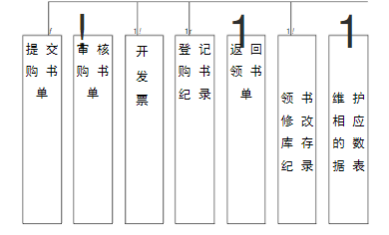

B.采购子系统

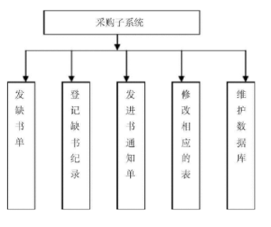

3.程序描述

A. 功能

销售子系统模块：提交购书单、审核购书单、开发票、登记购书纪录、 返回领书单、修改和维护数据库中相应的表。 米购子系统模块：发缺书单、登记缺书纪录、拟订待购书信息、发进书 通知单、修改和维护数据库中相应的表。

B. 性能

① 精度：购书是由需求决定的，只要有缺书现象则会体现出来，但也因为这样，如果需要提前多购相关书籍的话，则需要管理人员的参与。

② 时间特性要求：定购需要提前若干天。

③ 可靠性：较高

④ 灵活性：在购书单未审核时，可以撤消订购或修改，一旦审核，则不能再 修改。

C. 输入项目

销售子系统模块：需要输入购书单中要求的信息（提交人姓名、书名、 书号、数量、身份识别码）。

采购子系统模块：需要输入缺书单中要求的信息（书名、书号、数量） 。

D. 输出项目

销售子系统模块：需要打印领书单（书名、书号、数量、领书人姓名） ， 发票（书名、书号、开票人姓名、交易金额、交易日期）。

采购子系统模块：需要打印进书通知单（书号、书名、进书日期）

E.程序逻辑

销售子系统模块程序流程图

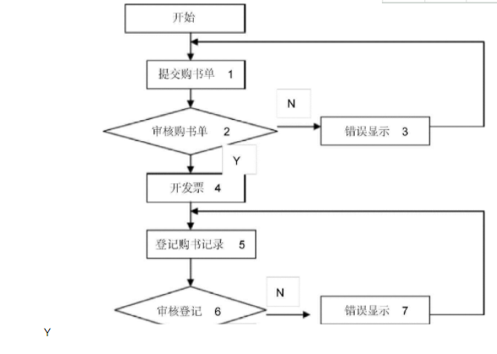

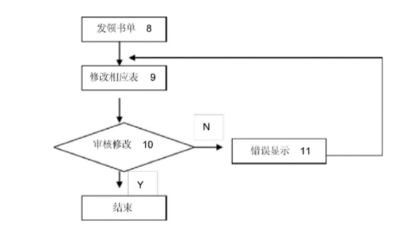

采购子系统模块程序流程图

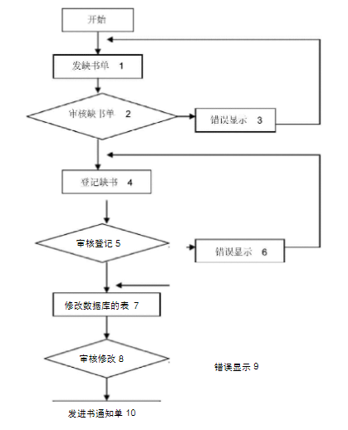



F信息传递

各模块过程之间采用函数调用、参数传递、返回值的方式进行消息传递。具体参数的结构将在下面数据结构设计的内容中说明。接口传递的信息将是以数据结构封装了的数据，以参数传递或返回值的形式在模块之间传递。

G存储分配

为程序当中的数据结构在内存中开辟空间存储， 如入到数据库中后在数据库的表中为其开辟存储空间。

H.限制条件

输入的信息都封装在数据结构当中，不能独立存在，在向数据库中提交 数据时必须一起提交而不能逐项提交。输入数据的类型必须和定义的数据类 型相匹配。

I.测试要点

对本程序进行黑盒和白盒测试，在白盒测试中，进行路径测试，条件测 试，判定覆盖，语句覆盖；在黑盒测试中采用等价类划分的测试方法，列出尽可能多的有效等价类和无效等价类。确保程序正常运行，无误。

4.可扩展性

能够适应应用要求的变化和修改，具有灵活的可扩充性。  
5.安全性

具有较高的安全性。系统对不同的用户提供不同的功能模块， 只有具有一定权限的管理员用户才能允许有借、还书权限，只有具有高级权限的部门管理者或 维护人员用户才能对用户进行管理，一般的读者用户只能查看图书信息和借阅情况。

还应具有一定的保护机制，防止系统被恶意攻击，信息被恶意修改和窃取。有完善的备份机制，如果系统被破坏应该能快速恢复

6.完成期限

7.目标

所建议系统的开发目标包括：

减少人力与管理费用；

提高信息准确度；

改进管理和服务；

建立高效的信息传输和服务平台，提高信息处理速度和利用率。

8.条件、假定和设定

建议软件寿命： 10 年。

进行系统方案选择比较的时间：为10 天。

经济来源：闽江学院。

硬件条件：PC机6台，服务器3台，局域网，INTERNET。

软件条件： WINDOWS 2000Server 和 XP 操作系统， OFFICE 软件， ORACLE 数据库，浏览器等。

9.决定可行性的主要因素

本次可行性分析是按照软件工程的规范步骤进行的，即按复查项目目标和规模，研究目前正使用的系统，导出新系统的高层逻辑模型， 重新定义问题这一循 环反复的过程进行。 然后提出系统的实现方案， 推荐最佳方案，对所推荐的方案 进行经济、技术、用户操作和法律的可行性分析，最后给出系统是否值得开发的 结论。以上分析结果写城本文档。 成本 /效益分析结果：效益 ＞成本； 技术可行：现有技术可完成开发任务；操作可行：系统能被现有的工作人员快速掌握并使用；法律可行：所使用工具和技术及数据信息不违反法律。

三、所建议的系统

所建议系统是C/S和B/S模式结合。系统管理、书籍管理、读者管理和借阅管理 等大部分的功能通过图书馆内的局域网实现，有利于提高系统的效率和安全性； 图书信息查询、个人借阅情况查询、 续借等功能可在互联网上进行， 利于有效地 提高系统使用效率；能在一定程度上实现局域网和互联网数据交换的自动化。 用 户在经过身份确认后， 系统按照权限的不同向其不同各种类型用户所对应的功能.

1.影响

在建立所建议系统时，预期会带来的影响包括以下几个方面。 对设备的影响 由于所建议系统是基于 WINDOWS 操作系统和互联网的，所以需要配备足 够符合以上列出的各种软硬件条件的计算机和通信线路。 系统失效后， 服务器端 需要利用备份的数据库恢复数据信息，要求要有足够的数据备份空间。 对软件的影响 需要落实是否有符合本报告所列出的正版的软件环境，如果没有则需要购 买。 对用户单位机构的影响 投入使用前还需改进现有的管理模式。 对开发的影响 开发过程需要用户进行密切的配合，准确阐明需求。

对经费开支的影响 ： 除了需要支付开发单位的有关费用外， 每年还需要一定的运行维护费用 （见 经济可行性分析）。

2. 技术条件方面的可行性

本系统是一个基于局域网、 互联网和 WINDOWS 操作的系统， 现有技术已较 为成熟，利用现有技术完全可以实现系统开发目标。同时，开发期限较为宽裕， 预计可以在规定期限内完成开发任务。

四、经济可行性分析

1.投资成本

硬件设备费共 10万元，其中：微机 6台约 4万元；服务器 3台及网络等设 备费 6 万元。 外购开发工具、软件环境费用共 9 万元。 其他费费用共 2 万元。 一次性支出总费用： 21 万元。 经常性费用 主要是，假设本系统运行期 10年，每年的运行费用 （包括系统维护、设备维护等 ）5 万元 系统投资成本总额为： 21+50=71 万元

2.收益

假设投入本系统，效率可以提高 50%，以现有的工作人员 20 人计算，可减少 10 人，每人每月平均工资按 2500元计算，每年节约人员工资 10X12X 0.25=30万 元 / 年 .

3.成本/收益分析

在 10 年期内，系统总成本 71 万元，系统总收益 300 万元。 纯收益：300- 71 = 229万元 从经济上考虑，开发本系统完全可行的。

五、社会因素

1.法律方面的可行性

所有软件都用正版，技术资料都由提出方保管， 数据信息均可保证合法来源。 所以，在法律方面是可行的。

2.用户使用可行性

使用本系统的人员均有一定计算机应用基础， 系统维护员由计算机的专业人 员担任，所有人员都要经过本系统的使用培训。 经过简单培训人员就会熟练使用 本软件。

六、结论意见

　　本项目具有方便快捷等优势，投资回报利益大，使得图书管理实现电子化，符合社会信息化发展的需要，技术、经济、操作、法律方面都是可行的，可以开发本系统。